《嵌入式工程实践》

实 验 报 告

学 号：21230415
姓 名：马兆星
学 院：计算机科学与技术学院
专 业：计算机科学与技术
学 期：2025－2026（1）

 | 总分
满分 | 30
得分

实验  序号 | 1．2 | 实验  题目 | 提高实验 GNU ARM混合编程实验
1 | 实验目的 | 1. 学习混合编程技术；  2. 学习 GNU ARM 汇编程序调用 C 函数的编写方法和调试方法。
2 | 实验环境 | Ubuntu18.04（含 Qt、ARM-Qt）、PUTTY.EXE、嵌入式 Linux 操作系统
3 | 实验内容 | 1. 实现Result=1+2+3+…+N功能；  2. C 函数实现累加逻辑，汇编作为主程序并调用 C 函数；  3. 程序运行于 FS_6818M4_V2 实验平台。
4 | 实验设计 | 1. 程序设计：  - func.c：定义sum(int n)函数，实现累加并返回结果；  - exp102.s：汇编主程序，声明外部函数sum，初始化参数 R0=9，调用sum和printf；  - Makefile：指定交叉编译器arm-none-linux-gnueabi-gcc，关联源文件编译。  2. 调试方法：  - 检查函数命名一致性和extern声明；  - 用 PUTTY 查看运行结果，验证 n=9 时输出 45。
5 | 实验步骤 | 1. 编程步骤：  - 启动 Ubuntu18.04 和实验箱；  - CTRL+ALT+T 打开终端；  - 进入/home/embeddedexpriment，创建exp102目录；  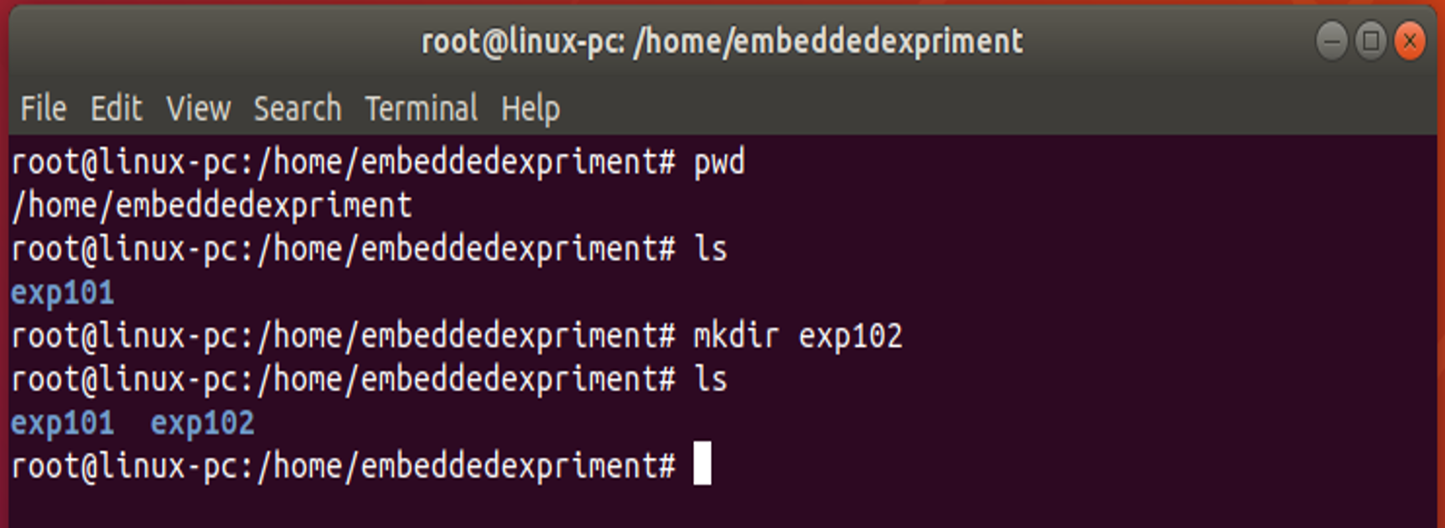  - 编写func.c、exp102.s、Makefile；  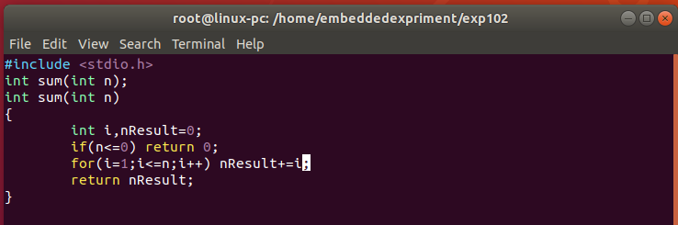  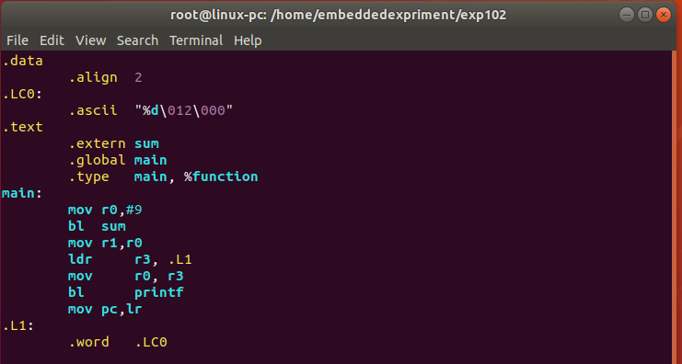  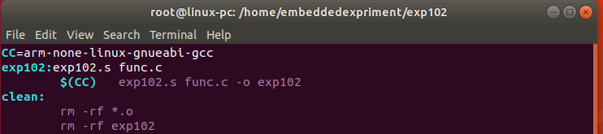  - 执行make编译，拷贝exp102到/source/rootfs/embeddedexpriment；  - 实验箱中进入exp102，执行./exp102。  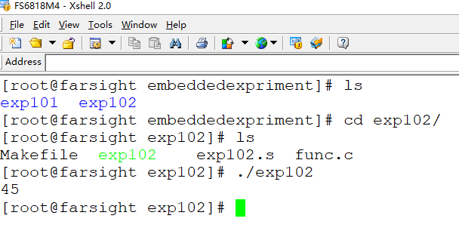  2. 问题与解决：  - 编译提示 “sum 未定义”：添加extern sum声明，确保函数名一致；  - 结果错误：检查mov r0,#9和 C 函数循环逻辑。
6 | 实验结果分析报告 | 1. 结果：输入 n=9，输出 45，与预期一致；  2. 分析：混合编程参数传递（R0 寄存器）符合规范，函数调用正常；  3. 结论：程序实现预期功能，运行稳定。
9 | 实验总结 | 1. 学到知识：掌握混合编程规则、汇编调用 C 函数方法、交叉编译流程、PUTTY 调试技巧；  2. 创新想法：可扩展为等差数列求和，对比汇编与 C 实现效率。

实验  序号 | 2．2 | 实验  题目 | 提高实验 GNU ARM汇编
1 | 实验目的 | 1. 加深对 LDM、STM、LDR、STR、LDRB、STRB 指令的理解；  2. 掌握汇编实现多字、字、字节拷贝的编程和调试技巧。
2 | 实验环境 | Ubuntu18.04（含 Qt、ARM-Qt）、PUTTY.EXE、嵌入式 Linux 操作系统。
3 | 实验内容 | 1. 实现源数组到目标数组的数据块拷贝；  2. 汇编编写拷贝函数，C 语言编写主程序（定义数组、调用拷贝函数、输出结果）；  3. 程序运行于 FS_6818M4 实验箱。
4 | 实验设计 | 1. 程序设计：  - exp202.c：定义源数组srcData、目标数组dstData，调用blockCopy并输出数组；  - func.s：汇编实现blockCopy，按 “多字→字→字节” 顺序拷贝；  - func.h：声明blockCopy函数；  - Makefile：指定交叉编译器，关联源文件编译。  2. 调试方法：  - 检查汇编指令使用和参数传递（R0 = 源地址、R1 = 目标地址、R2 = 长度）；  - 对比源数组与目标数组输出是否一致。
5 | 实验步骤 | 1. 编程步骤：  - 启动 Ubuntu18.04 和实验箱，CTRL+ALT+T 打开终端；  - 进入/home/embeddedexpriment，创建exp202目录；  - 编写exp202.c、func.s、func.h、Makefile；  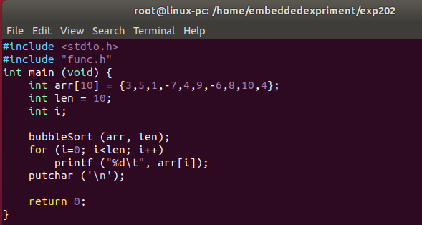  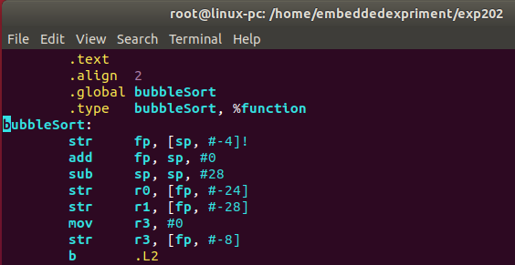  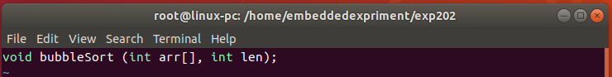  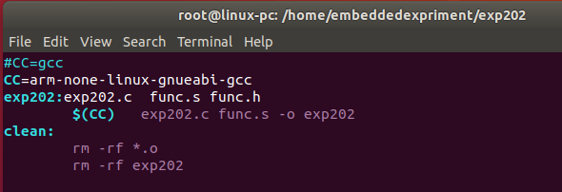  - 执行make编译；  - 拷贝exp202到/source/rootfs/embeddedexpriment；  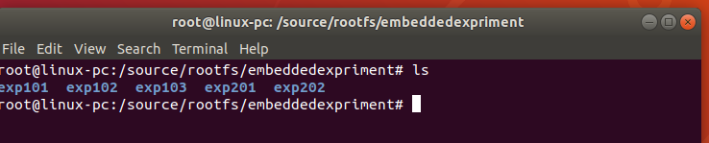  - 实验箱中进入exp202，执行./exp202  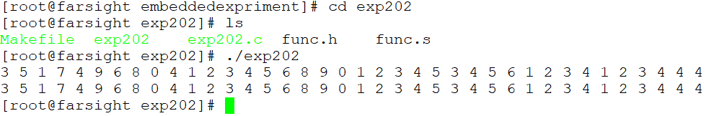  2. 问题与解决：  - 目标数组乱码：检查参数传递顺序和地址指针递增逻辑；  - 拷贝不完整：验证多字、字、字节拷贝次数计算指令。
6 | 实验结果分析报告 | 1. 结果：源数组与目标数组输出完全一致，无数据丢失；  2. 分析：汇编指令执行正确，分阶段拷贝逻辑适配不同数据长度；  3. 结论：程序实现数据块完整拷贝，符合设计要求。
9 | 实验总结 | 1. 学到知识：掌握 ARM 汇编拷贝指令、C 调用汇编函数方法、多模式拷贝逻辑设计；  2. 创新想法：可优化为批量拷贝大文件，添加拷贝进度提示功能。

实验  序号 | 3.2 | 实验  题目 | 提供实验 QT 界面实验
1 | 实验目的 | 1. 掌握 QAction、QGroupBox、QLabel 等控件的使用；  2. 学习 QVBoxLayout、QHBoxLayout 等布局控件的编程方法；  3. 掌握QT_BEGIN_NAMESPACE和QT_END_NAMESPACE的使用。
2 | 实验环境 | Ubuntu18.04（含 Qt、ARM-Qt）、PUTTY.EXE、嵌入式 Linux 操作系统。
3 | 实验内容 | 1. 编写 Qt 程序，实现嵌套布局（水平、网格、表单布局）和菜单功能；  2. 程序运行于 FS_6818M4 实验箱，显示指定窗口界面。
4 | 实验设计 | 1. 程序设计：  - main.cpp：初始化应用程序，启动对话框；  - dialog.h：声明对话框类，定义控件和布局对象；  - dialog.cpp：实现菜单创建和嵌套布局（垂直布局包含 3 个组框、文本编辑框、按钮框）；  - exp302.pro：指定工程类型和源文件。  2. 调试方法：  - 检查控件创建和布局添加逻辑；  - 运行程序查看界面是否符合设计（组框、按钮、输入框布局正常）。
5 | 实验步骤 | 1. 编程步骤：  - 启动 Ubuntu18.04 和实验箱，CTRL+ALT+T 打开终端；  - 进入/home/embeddedexpriment，创建exp302目录；  - 编写main.cpp、dialog.h、dialog.cpp；  1.main.cpp主程序  #include <QApplication>  #include "dialog.h"  int main(int argc, char *argv[])  {  QApplication app(argc, argv);  Dialog dialog;  return dialog.exec();  }  - 用qmake -project和qmake生成exp302.pro和Makefile，修改exp302.pro  - 执行make编译，拷贝exp302到/source/rootfs/embeddedexpriment  - 实验箱中进入exp302，执行./exp302。  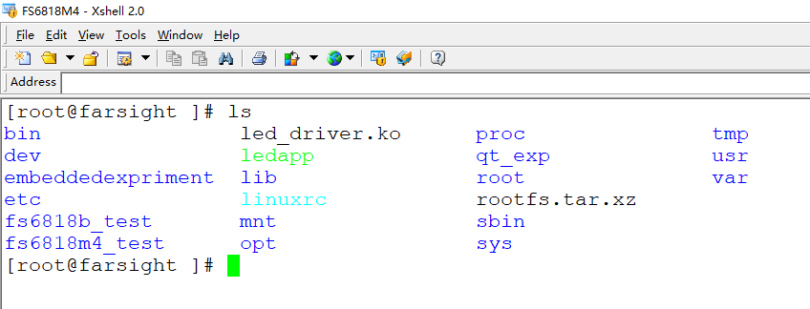  (2)执行程序  [root@farsight ]# cd embeddedexpriment/  [root@farsight embeddedexpriment]# cd exp302  [root@farsight exp302]# ;s  -/bin/sh: syntax error: unexpected ";"  [root@farsight exp302]# ls  Makefile dialog.h exp302 main.cpp moc_dialog.cpp  dialog.cpp dialog.o exp302.pro main.o moc_dialog.o  [root@farsight exp302]# ./exp302  [ 30.611000] <<-GTP-INFO->> System resume.  [ 30.618000] <<-GTP-INFO->> GTP wakeup sleep.  2. 问题与解决：  - 布局错乱：检查addWidget顺序和布局嵌套逻辑；  - 控件不显示：验证setLayout是否正确调用。
6 | 实验结果分析报告 | 1. 结果：程序运行后显示指定窗口，包含菜单、水平布局按钮、网格布局输入框、表单布局控件；  2. 分析：嵌套布局逻辑正确，控件功能正常，界面适配实验箱显示；  3. 结论：程序实现界面布局功能，符合设计要求。
9 | 实验总结 | 1. 学到知识：掌握 Qt 常用控件和布局的使用、Qt 工程构建流程、界面嵌套布局设计；  2. 创新想法：可添加控件交互功能（如按钮触发文本编辑），优化界面样式和响应速度。

实验  序号 | 4.2 | 实验  题目 | 提高实验 QT 菜单实验
1 | 实验目的 | 1. 掌握 QMenuBar、QMenu、QAction 的菜单编程方法；  2. 学习信息框辅助调试的技巧。
2 | 实验环境 | Ubuntu18.04（含 Qt、ARM-Qt）、PUTTY.EXE、嵌入式 Linux 操作系统。
3 | 实验内容 | 1. 编写 Qt 程序，实现包含 File、Edit、Help 菜单的窗口；  2. 执行菜单命令时，QLabel 显示对应提示文字；  3. 程序运行于 FS_6818M4 实验箱。
4 | 实验设计 | 1. 程序设计：  - main.cpp：初始化应用程序，启动主窗口；  - mainwindow.h：声明主窗口类，定义菜单、动作和标签对象；  - mainwindow.cpp：实现控件布局、菜单创建、动作与槽函数关联（点击菜单更新 QLabel 文本）；  - exp402.pro：指定工程类型和源文件。  2. 调试方法：  - 检查菜单创建和动作关联逻辑；  - 点击菜单验证 QLabel 提示文字是否正确。
5 | 实验步骤 | - 启动 Ubuntu18.04 和实验箱；  - CTRL+ALT+T 打开终端，切换 root 用户；  - 进入/home/embeddedexpriment，创建exp402目录；  - 编写main.cpp、mainwindow.h、mainwindow.cpp；  - 用qmake -project和qmake生成exp402.pro和Makefile，修改exp402.pro  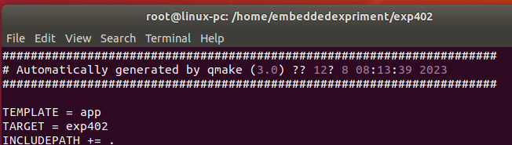  - 执行make编译，拷贝exp402到/source/rootfs/embeddedexpriment；  - 实验箱中进入exp402，执行./exp402 -qws。  。
6 | 实验结果分析报告 | 1. 结果：窗口显示完整菜单，点击命令后 QLabel 实时显示对应提示（如 “Invoked File New”）；
9 | 实验总结 | 1. 学到知识：掌握 Qt 菜单编程、信号槽机制、QLabel 控件使用、Qt 工程调试技巧；  2. 创新想法：可添加快捷键功能增强交互，扩展右键菜单实现相同命令。

每次大的实验选择1个小的实验书写实验报告

评分标准:
文档结构完整
文档内容充实
创新思维

